Střední škola a gymnázium Na Třebešíně

Chytrá lednička
MATURITNÍ PRÁCE

AUTOŘI PRÁCE Hana Dobrá, Konstantin Kudinov, Jonáš Jansa

PRAHA 2026

Termín zadání: 15.1.2026 Termín odevzdání: 15.5.2026
Vedoucí práce: Jacečko Lukáš

Abstrakt
Tento projekt se zabývá návrhem a konstrukcí chladicího zařízení (ledničky) využívajícího Peltierův článek jako hlavní tepelné čerpadlo. Jádrem systému je polovodičový prvek TEC1-12715, u kterého dochází průchodem elektrického proudu k ochlazování jedné strany a ohřívání druhé. Elektronické řízení je realizováno pomocí vývojové desky ESP32 Wemos R32, která reguluje výkon článku prostřednictvím MOSFET tranzistoru (LR7843) na základě zpětné vazby z NTC termistoru. Konstrukce samotné ledničky je tvořena vnitřní a vnější schránkou, mezi nimiž je aplikována montážní pěna pro tepelnou izolaci. Odvod tepla z horké strany článku zajišťuje systém vodního chlazení s radiátorem a ventilátory. Zařízení je vybaveno displejem pro zobrazení aktuální a cílové teploty a podporuje vzdálené řízení přes webovou či mobilní aplikaci.

Obsah
1.1 Abstrakt 2
2 Obsah 3
3 Úvod 4
1.1 Cíl projektu 4
1.2 Plánovaný harmonogram projektu 4
4 Teoretická část 5
4.1 KOMPONENTY 5
5 Praktická část 6
6 Závěr 7
6.1 4.1 Srovnávací tabulka 7
7 Použitá literatura 8
8 Seznam obrázků 9
9 Seznam tabulek 10

Úvod
Cílem této práce je vytvoření funkčního konceptu ledničky založené na technologii Peltierových článků. Peltierův článek je polovodičový prvek, který funguje na principu tepelného čerpadla – při průchodu proudu odebírá teplo z vnitřního prostoru lednice a přenáší jej na vnější stranu, kde je nutné teplo efektivně odvádět.
Projekt klade důraz na komplexní řešení, které zahrnuje mechanickou konstrukci, elektronické zapojení a softwarové řízení. Fyzická konstrukce využívá principu „krabice v krabici“ s pěnovou izolací, přičemž chlazení horké strany Peltierova článku je řešeno pomocí vodního okruhu s radiátorem a ventilátory umístěnými vně skříně.
Klíčovou součástí projektu je inteligentní řízení teploty. Systém využívá mikrokontroler k monitorování vnitřní teploty pomocí vodotěsné sondy (termistoru) a následné regulaci výkonu chlazení pomocí PWM modulace a tranzistoru MOSFET. Pro interakci s uživatelem je navrženo rozhraní s fyzickými tlačítky a displejem, které zobrazuje aktuální stav, doplněné o moderní prvek konektivity umožňující ovládání systému skrze webové rozhraní nebo mobilní aplikaci.

Cíl projektu

Plánovaný harmonogram projektu

Teoretická část

KOMPONENTY
Školní projekt z hardware – návrh a sestavení funkční chladicí jednotky z jednotlivých komponentů
Navrhli jsme a sestavili vlastní model chytré lednice – od kompresoru až po regulaci teploty. Projekt propojuje fyziku, techniku a moderní technologie.
Prozkoumat projekt
Jak funguje: Princip chlazení Polovodičový prvek, který funguje jako tepelné čerpadlo.
Při průchodu elektrického proudu dochází k přenosu tepla z jedné strany článku na druhou.
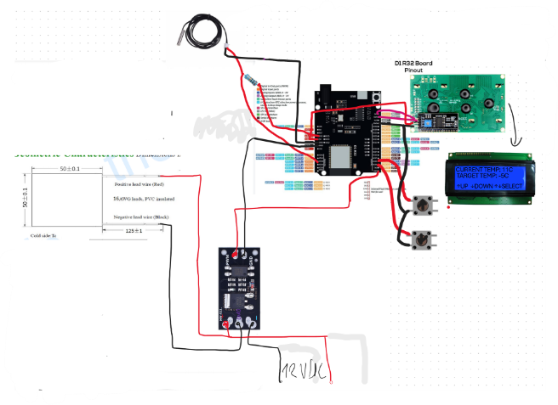
Jedna strana se intenzivně ochlazuje (vnitřek lednice), zatímco druhá hřeje (odvod tepla ven). Gfhbj
Fgbhj
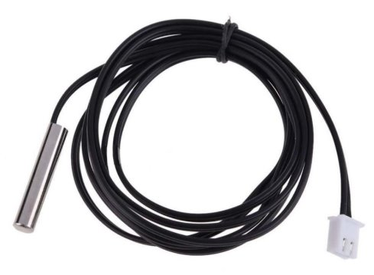
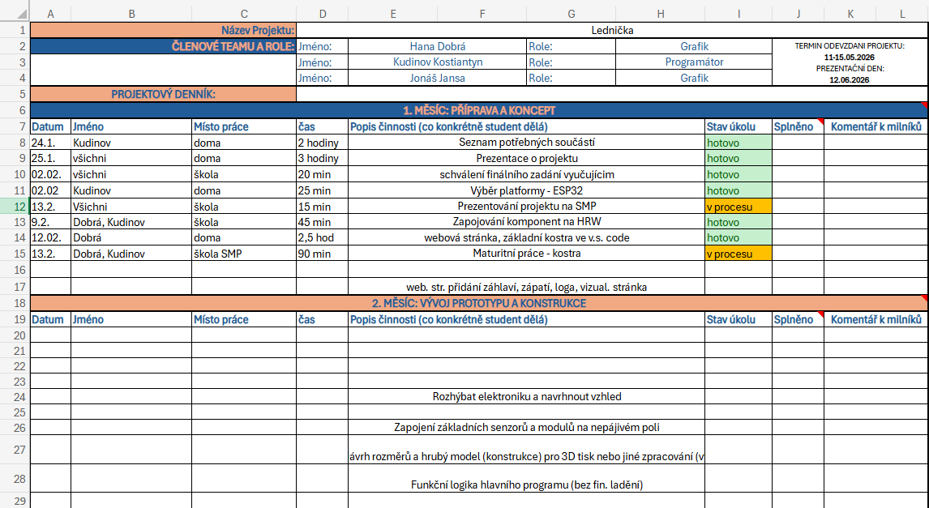
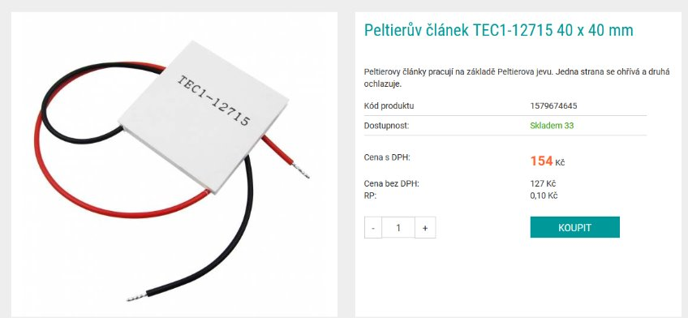
Obrázek 2 harmonogram
Obrázek 1Peltierův článek

Praktická část

Závěr

Srovnávací tabulka

Použitá literatura
- https://cs.wikipedia.org/wiki/Peltier%C5%AFv_%C4%8Dl%C3%A1nek​
- https://edu.ceskatelevize.cz/video/10839-vite-proc-lednice-chladi​
- https://www.youtube.com/watch?v=K5S4Q6T3voQ

Seznam obrázků
Obrázek 1 harmonogram 5

Seznam tabulek

- Titulní list
- Čestné prohlášení - asi ne
- Anotace/abstrakt/souhrn
- Poděkování
- Obsah
- Úvod
- Teoretická část - text
- Praktická část - text + případně tabulky, grafy, obrázky
- Závěr
- Seznam literatury
- Seznam obrázků, grafů a tabulek
- Přílohy
- Případné další části - Seznam zkratek, Rejstřík

1.Úvod
1.1 Cíl projektu
Stručný popis zadání a účelu projektu
Použité technologie, nástroje a programy
1.2 Plánovaný harmonogram projektu
Textový popis fází realizace
Tabulka s plánovaným časem jednotlivých fází (datumy, odhady trvání)
2. Teoretická část
2.1, 2.2, kapitoly teoretické části
3. Realizace projektu - (=pracovní deník)
Tato kapitola bude členěna podle jednotlivých fází uvedených v 1.2. Každá fáze by měla obsahovat:
3.x Název fáze (např. Návrh rozhraní, Programování logiky, Testování...)
Cíl fáze
Popis činností provedených v dané fázi
Použité nástroje, přístup k řešení
Skutečný čas realizace
Porovnání s plánem: rozdíl mezi plánovaným a skutečným časem, důvody zpoždění / zrychlení, případné komplikace nebo zjednodušení
4. Závěr
Celkové zhodnocení průběhu projektu
Co se povedlo / nepovedlo
Reflexe – co by šlo udělat lépe, ponaučení do budoucna
Shrnutí zkušeností s organizací práce
4.1 Srovnávací tabulka
Přehledná tabulka všech fází s plánovaným a skutečným časem vedle sebe
5. Použitá literatura
6. Seznam obrázků
7. Seznam tabulek

